

Marché Solidaire TerrEspoir
et artisanat local

Maison de paroisse de Cortaillod, Temple 17
- 19 décembre « spécial Noël »

Vous avez la possibilité de :
- Commander 3 semaines avant la date de livraison,
- De commander, à la demande pour un autre vendredi, toute l’année
- Pour toutes informations appelez au n° 079 810 69 13
ou écrivez à sylviedemontmollin@bluewin.ch

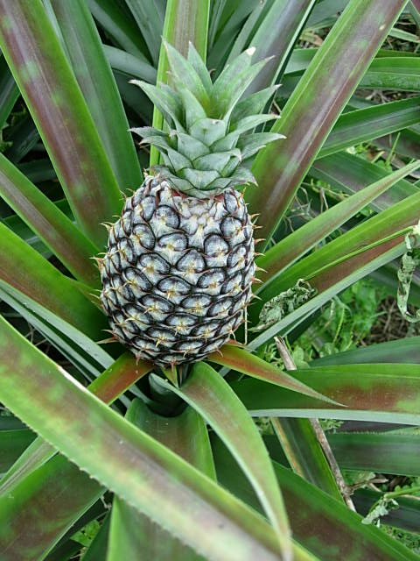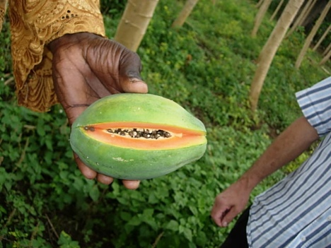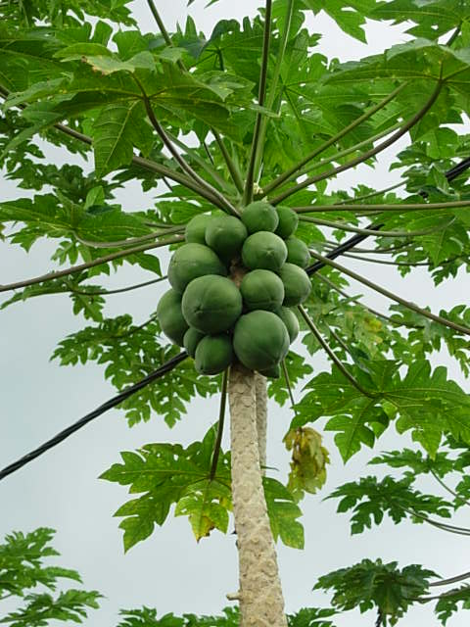

Marchés de Boudry
- Reprise en avril 2026

Marché des Saveurs à l’Abbaye de Bevaix
- Dimanche 20 septembre 2026 de 9h à 19h
- Lundi 21 septembre 9h à 17h

